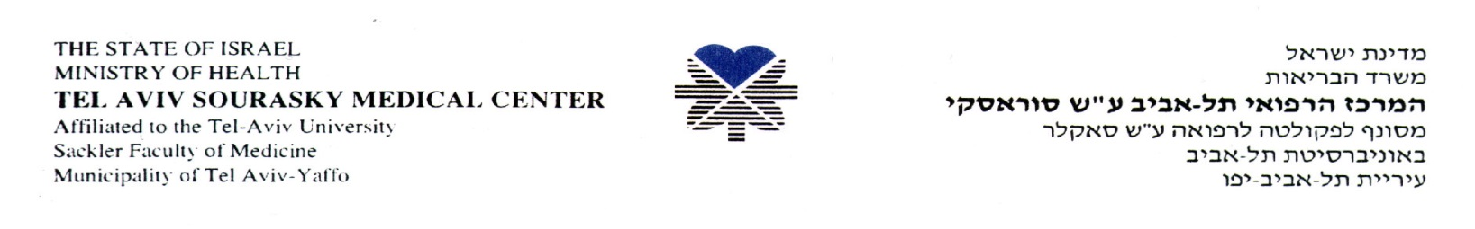

מכרז מס' 151596 רכישת שתי מערכות משאבות נוזלים להיסטרוסקופיה
עבור חדר ניתוח

המועד החדש שנקבע להגשת המכרז הינו 19.11.15 שעה 12:00.

יתר תנאי המכרז נשארים בהתאם לפרסום המקורי.

בכבוד רב,
יורם הלוי
מנהל יח' מכרזים

